Inschrijfformulier 2022/2023 Out of control

Naam Lid
Schoolgroep
Woonplaats
School
Geboortedatum
Email lid
Telefoon lid
Email ouder/verzorger
Telefoon ouder/verzorger

Betaalwijze:
U betaald maandelijks contributie aan Out of control wat afgeschreven kan worden via een automatische incasso, u betaald vanaf het begin van het seizoen of vanaf het moment van inschrijven tot het einde van het seizoen. Wilt u de contributie in 1x betalen, neem dan contact op met Linda van Asselt.
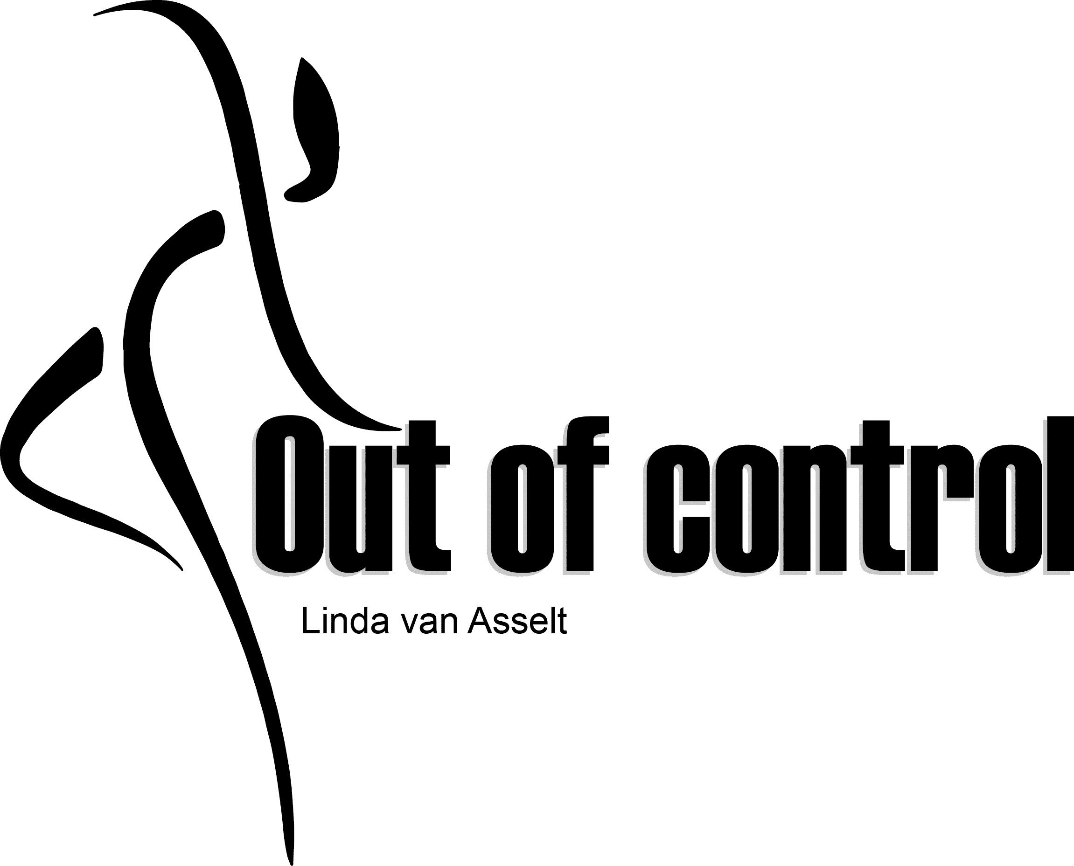
Een seizoen van 32 lessen á 60 min. voor €17,- p.m.
Een seizoen van 32 lessen á 45 min. voor €15,- p.m.
Een seizoen van 32 lessen á 30 min. voor €13,- p.m.

Datum:
Handtekening*:
*Door een meerderjarige (18+)
___________________________________________________________________________
Algemene voorwaarden
- Bij het inleveren van dit formulier en/ of mee doen met een tweede les dient u het gehele seizoen te betalen, de betaalmethode is hierboven aangegeven. Ook gaat u bij inlevering van het formulier of inschrijving online akkoord met de algemene voorwaarden.
- Mocht er een bepaalde reden zijn dat de leerling vroegtijdig stopt, kunt u in overleg met de docent in aanmerking komen om een bepaalt bedrag terug te krijgen. Bepaalde redenen kunnen zijn: Lichamelijke gezondheid, verhuizing of veranderingen in het lesrooster of werkrooster dit moet aangetoond worden met het rooster. Hiervoor geldt wel extra administratiekosten van € 10,-.
- Het seizoen bestaat uit 32 lessen inclusief einduitvoering of eindpresentatie. Kunt/wilt uw hier niet aan mee doen moet dit twee maand van tevoren aangegeven worden i.v.m. aankoop kleding en planning. Word dit te laat of niet aangegeven, worden de kosten á €30,- voor u of uw zoon/ dochter bij u in rekening gebracht.
- Bij het missen van 5 lessen tijdens de voorbereiding van de einduitvoering/eindpresentatie kunt u hier niet meer aan deelnemen. (Ook hiervan zullen de kosten á €30,- in rekening worden gebracht) Tevens als de les voor een optreden, opname of uitvoering wordt gemist, kunt u hier niet aan mee doen.
- Zonder schriftelijke afzegging voor aanvang van het nieuwe seizoen of in de eerste twee week van het seizoen, word uw lidmaatschap automatisch verlengt voor het nieuwe seizoen.
- In verband met ziekte of uitval van de docent wordt deze les vervangen of ingehaald.
- Kunt u niet mee doen aan een les dan dient u zich af te melden bij de docent.
- Door veel of weinig deelname in de les kunnen de lessen/tijden/groepen veranderen, de docent bepaald deze keuze.
- Foto’s of films die er gemaakt zijn kunnen worden geplaatst op de facebookpagina of Youtubekanaal en op de website van Out of control.
- Out of control staat ingeschreven bij De Kamer van Koophandel, onder nummer: 58476296
- U kunt uw afmeldingen, opmerkingen, klachten, ideeën of vragen melden bij ooc.linda@gmail.com, 06-51279680 of www.outofcontrol.nu

